О РАЗЛИЧЕНИИ ВЛАСТИ И УПРАВЛЕНИЯ
Опубликована http://www.trinitas.ru/rus/doc/0009/001a/1117-kz.pdf , http://narodna-vlada.org/images/stories/stati/vlast-i-upravlenie.jpeg , http://www.sbrus.ru/ , http://worldcrisis.ru/crisis/1755864
Введение
Сейчас остро стоит и обсуждается кризис – экономики, государственности, глобализма, систем управления, власти и т.д. Цена вопроса – переход в постиндустриальное общество и лидерство в нем: кто сможет предложить новые модели всему этому, тот и будет заказывать музыку.
И первым условием выхода, следовательно, и обсуждения кризиса, как учат китайцы, является исправление имен. И, я бы еще добавил, и различение их между собой - не смешение, не подмена одними именами других. Именно этой попытке будет посвящен настоящий текст – провести различие между терминами «управление» и «власть».
Различать – это различать лик, лики. Стало быть, видеть внешнее и внутреннее, когда за внешним (ликом) скрывается внутреннее, некое содержание, не совпадающее с внешним. Также видеть, что за одинаковым ликом могут скрываться совершенно разные содержания и сущности. И, наоборот, у одной сущности может быть много ликов – она многолика. И есть подозрение, что все это верно и по отношению власти и управлению – они вполне могут соотноситься как содержание и одна из форм. Власть более многолика, глубока, чем управление, и не сводится к его инструментальным и иным проявлениям. Можно даже сказать, что власть – не есть управление, к нему не сводима, но выражается и через него тоже.
Различать есть первая ступень в познании, когда начинается отделение одного от другого в процессе познания и для познания (различение как неодинакового). Но, с другой стороны, это может быть и конечным этапом, финишем, когда различение происходит не на первичном, поверхностном уровне, а на глубинном – в конце познания и как его результат. Когда докопались до сути. И это уже сутевое, сущностное различие, а не по форме.
И если мы говорим про общественные, социальные и мировоззренческие вещи, власти в том числе, то «докопаться до сути» означает дойти до Первоисточника и Его Замысла. Следовательно, сделать, в конечном итоге, свой ценностный выбор – становиться по ту или иную сторону этого Замысла. Понимание глубины вещей мира сего означает не просто мировоззрение, но понимание сквозной коллизии Бытия – борьбы Добра и Зла. Следовательно, при моделировании новой власти неизбежно придется решать, какой облик (лик) Добра или Зла мы для нее выбираем и тем самым – какие характеристики новой власти придаем.
Сегодня нет четкого разграничения между понятиями власти и управления. Тут все смешано и применяется в широких пределах. Так, считается, что власть и есть управление, а управление не может не содержать в себе властные полномочия. Для того и идут во власть, чтобы управлять государством. Но, все же, ментально все понимают, что власть – это «старшее» управление, и тот, кто обладает властью – обладает всем и может назначать управленцев. Управленцы и управление тут – подчиненные инструменты.
Различают власть всякую. Например, власть «дум своих», которые овладевают человеком. Или «власть рока событий». Различают власть видимую и невидимую, осознаваемую и неосознаваемую. Человек может быть властен над собой, а может быть и не властен. И так далее. Словом, феномен власти обширен. Но мы будем его рассматривать применительно к государству и управлению им. Является крайне необходимым провести разграничительную черту между властью и управлением именно здесь.
Как происходит сейчас?
Различение власти и управления удобнее начать с рассмотрения того, как они реализуются сегодня в глобальном управлении. На рис.1 упрощенно показана схема такого управления.
Рис.1. Упрощенная схема глобального управления
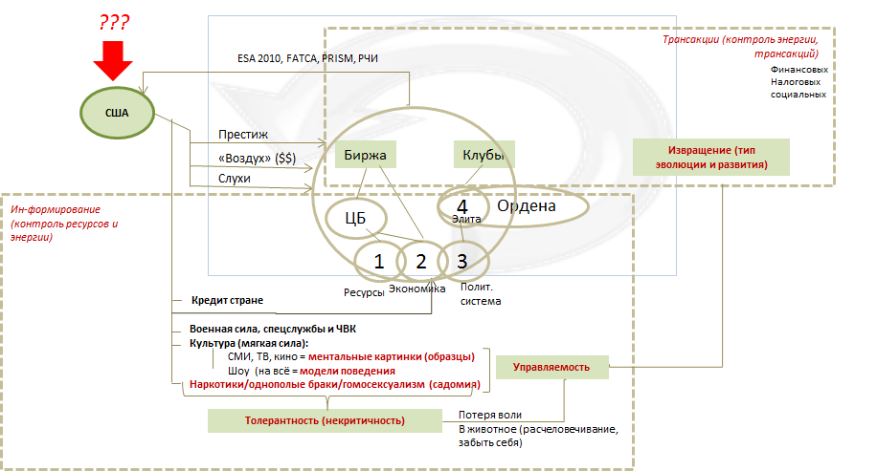

На рис.1 изображены условный земной шар, все страны на нем – это глобальный объект управления, и отдельно от него и над ним – США, гегемон, глобальный субъект управления (пока на арену окончательно не вышел Китай). Это современная ситуация однополярного управления глобальным миром.
США – как гегемона, управленца – по отношению к земному шару интересуют три взаимосвязанные вещи – (1) глобальные ресурсы, в тех странах, где они находятся; (2) экономика этих стран, призванная эти ресурсы добывать, первично обрабатывать и предоставлять США; (3) политическая система этих стран, призванная удерживать государственный режим и режимы (тип) экономики таковыми, чтобы на территории было обеспечено спокойствие и экономика бесперебойно поставляла ресурсы. Для надежности всего этого (4) элита этих стран подбирается, насаждается компрадорской и дополнительно замыкается на мировую клубную систему (Римский, Бильдербергский клубы и т.п.). Глобальные ресурсы и экономики замыкаются на ключевые биржи напрямую и через Центральные банки.
Таким образом, вся схема снизу замыкается на эти две точки – мировые клубы (политическая часть) и биржи (экономическая часть). Тем самым объект глобального управления принципиально собран.
По отношению к этому объекту есть своя система средств управления – тонких и грубых. К тонким относятся, прежде всего, три – престиж, «воздух» и слухи. Престиж эксплуатирует гедонизм и материальные потребности, эго людей и, прежде всего, элиты. США предоставляют иерархию социально-политического восхождения для местных элит, регулируя движение (восхождение или падение) в ней. Дополнительным бонусом является возможность жить компрадорской элите подчиненных стран в престижных метах Запада, иметь двойное гражданство, обучать в элитных учебных заведениях своих детей. Не удивительно, что подавляющая часть российской элиты, членов Правительства полностью включены в эту отборочную иерархию.
«Воздух» - это ничем не обеспеченная эмиссия ФРС долларов США. Бесплатные записи на электронных счетах или бумажка с водяными знаками на ней себестоимость менее $1 обмениваются на реальные ресурсы и услуги всего мира. «Слухи» - это действительно слухи как тонкий инструмент управления всеми глобальными экономическими потоками и процессами, курсами акций. Так, например, СМИ США могут опубликовать информацию: «По оценкам экспертов (каких?) запасы нефти в США снизились на столько-то миллионов баррелей…». Это сразу же скажется на фьючерсах на нефть и прочие биржевые оценки.
Дополнительно к этим тонким инструментам существуют и более грубые, но не менее сильные и эффективные. Это кредиты стране со стороны МВФ, мировых банков. Их задача – повязать страну-реципиента. Получив кредит (страновой или корпоративный, как теперь в России), страна теперь будет вынуждена работать на уплату его процентов и возврат, перезаем. В условиях инфляции кредит становится невозможным вернуть или стране это не позволят (пример Чаушеску в Румынии). Полученный кредит, проходя через экономику, частично разворовывается с обязательным участием компрадорской элиты (и тем более ее привязывает к глобальному употреблению со стороны США) и уходит в спекулятивные операции – через Центральные банки или напрямую на биржи. Самые привлекательные акции – голубые и растущие фишки («финансовые пузыри» в том числе) США. Тем самым США, связав страны своими кредитами, сделав их своими должниками, удачным образом этими же средствами финансируют собственное развитие. Развитие США в немалой степени обеспечено залогами и активами всего мира. А доллар получает свое наполнение – политическое и материальное.
Таким образом, круг и управляющий контур в экономической части замкнулся на США через биржи и поток уплачиваемых процентов. Политический контур замыкается через клубную систему, под которой выстроены псевдо отношения народного управления – демократии.
Другими грубыми инструментами глобального управления США являются военная сила, спецслужбы и ЧВК (частные военные компании).
В довесок ко всему этому есть еще одна группа «мягких технологий» глобального управления, которые можно объединить под понятием «культура» в широком ее смысле – это:
- средства массовой информации (печать, телевидение, интернет) и кино. Их задача – формировать ментальные модели и образы;
- шоу – форма восприятия и обсуждения проблем, мира, выявления якобы «актуального» и «значимого» и т.д. Важно, что шоу сегодня присутствует во всем – в сфере массового отдыха, в политике, экономике и т.д. Все превращено именно в шоу. Главная их задача – задать модели поведения и подражания;
- наркотики, однополые браки, гомосексуализм (садомия). Главная их цель – добиться толерантности, некритичности ко всему.
По совокупности всего этого – атомизация общества, превращение всего в товар и достижение на этой основе тотальной управляемости.
В любом контуре управления важны не только прямые, но и обратные связи. Обратные связи в глобальном контуре управления обеспечиваются тотальным контролем трансакций существенного вида – финансовых (платежных, банковских), налоговых и социальных. Технически контроль обеспечен благодаря Интернету.
Налоговые трансакции. Есть мнение, что при переходе в постиндустриальный мир именно налоги становятся наиболее важными – только те страны получат право на существование, которые сумеют в новой экономике быстро и полно их собирать, в первую очередь, с богатых. Мировые войны теперь будут вестись не за земли и ресурсы, как это было всегда, а за возможность собирать налоги. И США вполне готовы к этому – новый закон США FATCA экстерриториален: обязывает банки, страховые компании, фонды, брокерские фирмы и т.п. всех стран отчитываться перед налоговой службой США (IRS) о всех трансакциях физических и юридических лиц США и о компаний с их участием. «Банкам, которые не будут выполнять данное требование или будут предоставлять искаженную или неполную информацию, грозят санкции США. В первую очередь, это штрафные санкции в виде изъятия значительных сумм с корсчетов таких организаций в банках США, а также автоматическое удержание 30% сумм любых финансовых транзакций таких банков, проходящих через банковскую систему США». Поэтому многие банки, в том числе российские, вынуждены регистрироваться в IRS.
Контроль социальных трансакций – в соцсетях, при оплате любых услуг и покупок, просто блужданиях в недрах Интернета, уже сегодня во многом тотален. Все ключевые серверы мира находятся в США, системы тотальной слежки и прослушки (последний эпизод – откровения Э.Сноудена или скандалы с прослушкой американцами А.Меркель). Компания Google ведет проект «Аватар (разработка аватар-технологий переноса человеческого «Я» на небиологический субстрат), имеет международный научный форум Google Zeitgeist, суть которых изменение эволюционной стратегии человека. И мы видим, что регулируемыми теперь будут не просто трансакции человека, но и сама его возможность изменяться в течение его жизни – развиваться, болеть или не болеть и т.д. Под контроль будут поставлены «породы», страты людей и трансакционная алгоритмика их жизни – это оборотная сторона трансгуманизма.
На форуме Google Zeitgeist Ник Бостромом было заявлено остаточно откровенно: «Что касается отношения к трансгуманизму, то сейчас это политический ярлык, который по мере его развития будет становиться популярным движением. Далее – необходим единый язык, который должен стать мировым порядком, где на высшем уровне организации находится только один орган принятия решений. Это может быть мировое демократическое правительство, или диктатор, или универсальный моральный кодекс с полномочиями принуждения к выполнению закона. Но любая форма должна считаться единым центром».
Россия вполне готова под все это подставиться на 100%. В 2005 году Россия ратифицировала Конвенцию Совета Европы «О защите физических лиц при автоматизированной обработке персональных данных» (Страсбург, 28 января 1981г.), а в 2006 году приняла во ее исполнение закон ФЗ-№152 «О персональных данных». Согласно ему данные о гражданах должна консолидировать государственная компания, но на самом деле эту функцию передали частной, коммерческой конторе ОАО «УЭК». «Теперь она обладает правом решения о содержании, объёме и целях сбора наших персональных данных, а также правом распоряжения ими. Получившая полномочия государства частная структура теперь сможет выбирать рычаги давления, не только управляя через финансы, но и через семью, детей, родственников, состояние здоровья, собственность и т.д. Вариантов много». А операторами сбора и предоставления «УЭК» информации стали, согласно ФЗ-№152, библиотеки, ВУЗы, поликлиники, детские сады, работодатели и пр. И все они обладают правом решения о содержании, объёме и целях сбора наших персональных данных, а также правом распоряжения ими.
Уже совершенно главное: теперь право гражданина подменено правилами осуществления трансакций во его исполнение – в виду правил встречной услуги или допуска к регистрации в Интернете на соответствующем сайте.
Подводя итог изображенной на рис.1 глобальной схеме управления сегодняшнего дня, остается задаться последним вопросом: «А что, собственно, является мотивом такого управления? Что скрывается за внешним (описанным выше) ликом глобального управления? Какая власть? В чем ее суть? И по какую сторону Добра или Зла тогда эта власть находится?»
Лежащий на поверхности ответ: «Мотивом глобального управления США являются глобальные ресурсы» - не может нас удовлетворить по двум причинам. Первая: если проблема дефицита глобальных ресурсов будет снята новыми технологиями синтеза материи, перехода к новым локальным и неограниченным источникам энергии (например, генераторам Росси), то вряд ли США откажутся от своей гегемонии и тех преференций, которые она обеспечивает им сейчас. Вторая: согласно пирамиде потребностей А.Маслоу высшими потребностями являются потребности духовные. Естественно, ими обладают и те, кто стоит за спиной США и использует их в качестве гегемона (назовем их условно «мировое правительство», главными бенефициарами гегемонии). И если они сейчас выбрали режим гегемонии в такой прогрессирующей (деградационной для человека) форме, то почему они должны будут от этого добровольно отказаться в будущем?
Очевидно, их власть имеет некий сущностный мотив высокого, духовного порядка, который не предполагает смену формы глобального управления. Инструментально – да, форма (лик) управления может и будет меняться. Но сущностно – как служение и проявление некой власти, ее мотиву – нет, меняться не будет.
Тогда следующим нашим шагом в различении власти и управления должно стать определить этот мотив - высшую, предельную духовную потребность современного глобального управления.

Предельный духовный мотив и миросюжет власти
Если мы говорим о власти, то, очевидно, что ее предельный мотив, как высшая духовная потребность связаны с мировоззрением - с пониманием того, как устроен мир и как может человек в него вписаться счастливым. И когда мы говорим «человек», то подразумеваем, в первую очередь, тех, кто примеривает на себя это «счастье» как главный бенефициар устройства мира сего. Когда счастье (и предельная возможность его получения) прямым образом присваивается и тем самым обеспечивается. То есть когда возможность счастья социально гарантирована – вытекает для бенефициаров и гегемонов из текущего устройства самой цивилизации, гражданского общества и мирового сообщества. Тогда оно бенефициарам глобально обеспечено. Ты счастлив, так как мир тобой покорен и является инструментом твоего счастья.
На рис.2 эта мысль схематично выражена. На нем высшая духовная потребность выражена в самоопределении по своей потребности и относительно нее – в понимании высшего, метафизического сюжета мира развития мира и конечных выигрышей в нем и тогда – в определении своей роли в миросюжете, в ролево-субъектном самоопределении («Аз есмь»). Нельзя просто иметь некую высшую потребность относительно себя самого – она обязательно должна быть вписана в некий глобальный сюжет Бытия и его перспективы. Ты всегда свое счастье с чем-то соотносишь, чтобы быть уверенным, что оно будет и не исчезнет – ничто ему не будет угрожать, даже глобально. Высшая духовная потребность не просто живет в душе человеческой, но и в миросюжете, в сценарии глобального развития.
Мы сейчас не уточняем: мировая сюжетность спущена Свыше (задана) или является сценарием, придуманным самими глобальными бенефициарами. Важно, что миросюжет обязательно есть.
И после такого самоопределения по миросюжету и своей роли в нем дальнейшее самоопределение перетекает уже в решение чисто прикладных и операционных задач – в определение собственной квалификации и средств (инструментария) получения конечных выигрышей. Необходимо знать, какой способностью нужно обладать, чтобы властным образом выигрыши себе обеспечить.
На рис.2 глобальная «способность» распадается на три составные части – на способность духовную, умственную и физическую. Применительно к глобальной власти духовная способность – это способность стяжать человеческую пассионарность и получать поддержку Свыше. Умственная способность – это обладание предельными (сакральными) знаниями и способность создавать/забирать ресурсы. Физическая способность – это способность получать биологические, антропоморфные преференции, в том числе в форме аватара. Все эти способности призваны обеспечить бенефициарам конкурентные отличия и глобальные преимущества, по сути – власть.
Наконец, духовное самоопределение заканчивается пониманием о способе получения глобальных выигрышей. Когда получены ответы на группу вопросов: «С помощью чего выигрыши обеспечиваются (ресурсы и инструменты)? Каким образом (метод)? В чем результат выражается и в чем его носитель – материальный и нематериальный?»

Рис.2 Высшая потребность власти
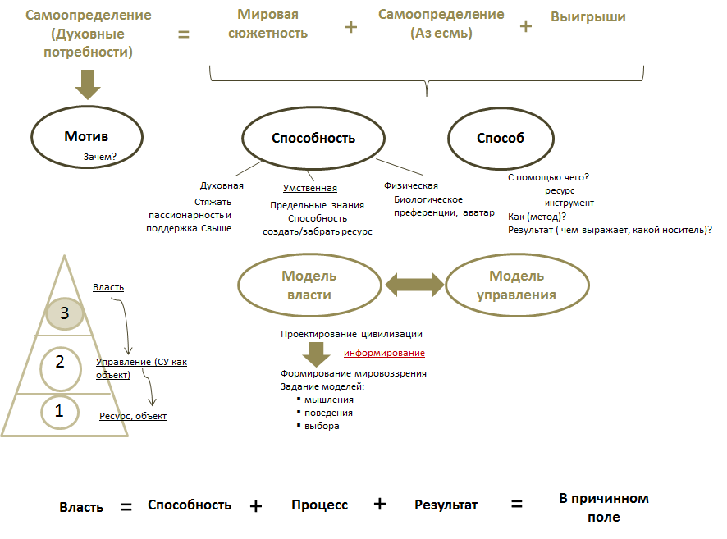

На этом вкратце осознание и самоконкретизация высших духовных потребностей заканчивается – это внутреннее самоопределение. И тогда остается внешняя задача - определить, какими должны быть Модель власти и Модель управления на ее основе? При этом понятно, что если ты самоопределился в миросюжете как главный его участник, то все остальные для тебя – объекты твоего управления. Именно из всех остальных ты формируешь цивилизацию – текущее состояние твоего глобального объекта управления. И главным инструментом формирования мирового объекта является информация («ин – формирование») – формирование моделей мышления, поведения и осуществления выбора. Все остальное по отношению к этому – вторично и приложимо.
Это и будет властью – смоделировать цивилизацию под свои выигрыши в предельном миросюжете.
И тогда дополнительно власть мы можем рассматривать как некую способность к ней, как процесс и как ее результат в причинном поле миросюжета. А мы знаем, что причинное поле – та ткань, которая позволяет выстраивать собственно управление, использовать объективные закономерности и волю Истории, Будущего в управлении людьми, цивилизацией в целом.

Схема власти
На рис.3 изображена более развернутая схема власти.
Мы видим, что в основе Бытия, следовательно, и власти тоже, лежит эсхатология - мировой сюжет, сценарий развития человечества. В разных культурах он свой. Так, в библейской традиции в основе миросюжета лежит промысел Бога относительно человека, факт согрешения и изгнания человека из Рая, борьба Добра и Зла, конечность времен с судом Божьим в конце Света. В традиции буддизма всего этого нет, но есть много жизней, поэтому просто важно быть сейчас таким, каков ты есть, не изменяя положения вещей, но принимая их. Есть и ведическая традиция, в которой постулируется гармония Бытия и растворенность человека в ней. И другие традиции.

Рис.3. Схема власти
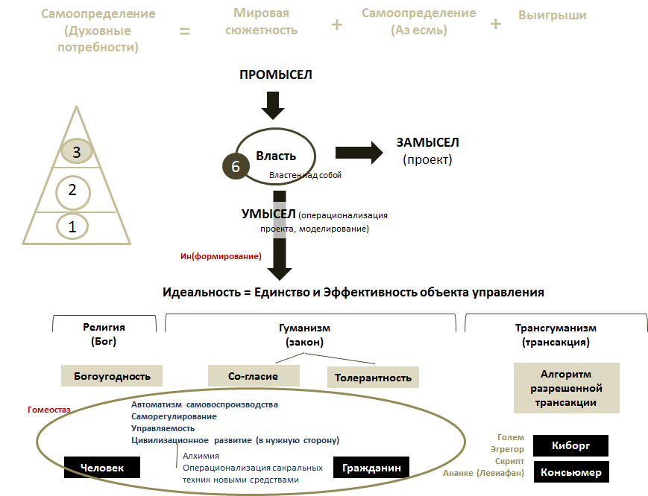
Далее мы будем исходить из библейского мировоззрения. И тогда под миросюжетом понимать Промысел Бога и наличие Князя мира сего. Сюжет задан Свыше. Есть понимание того, что бенефициары современного устройства цивилизации, текущей модели глобализма служат темным силам, Князю мира сего. Масонский знак на долларе говорит об этом.
Понимая промысел, глобалисты формируют замысел – проект реализации этого промысла на Земле с тем, чтобы быть достойными соучастниками миросюжета Князя мира сего. «Достойными» - вполне конкретная характеристика, которую еще нужно заслужить. То есть нужно реально иметь глобальный проект получения своего выигрыша – иметь проектное и концептуальное видение, иметь для его реализации власть – способность задать тип цивилизации и управлять ею. Цивилизация и управление ею есть предельные (глобальные) ресурсы бенефициаров в партнерстве с Князем мира сего. Без всего этого они не партнеры ему.
Если замысел (проект) у бенефициаров – это для себя и про себя, то умысел – про всех остальных. Именно умысел определяет, какой быть цивилизации и какие установки (легенды прикрытия) будут предпосланы всем людям на вход. Модель управления формируется вокруг умысла.
Главная управленческая задача по умыслу – это обеспечить идеальные характеристики цивилизации как объекта управления. Они сводятся к двум характеристикам – к максимальному единству объекта (внутри цивилизации) и к его эффективному существованию, чтобы он был минимально затратным для бенефициаров как их ресурс.
И когда мы говорим «единство», то это значит, что даже знаменитая идеологема англосаксов «разделяй и властвуй», на самом деле, служит именно этому – достижению единства цивилизации, даже если в каких-то своих частях она для этого разделена. Главное – конечный итог, двигаться всем в заданную сторону, даже где-то борясь и блокируя друг друга. Это только дополнительно облегчает глобальное управление и минимизирует отклонения отдельных стран в их попытке «выйти из строя». Поэтому нужно различать, что разделение – это для соединения, когда отдельная воля через разъединение связана или подавлена.
Высшим пилотажем глобального управления является не просто задать модель цивилизации, но сделать так, чтобы:
- характеристики идеальности глобального объекта управления самовоспроизводились и самоподдерживались. Чтобы все время сохранялся цивилизационный гомеостаз. Чтобы внутри объекта управления существовали процессы автоматического самовоспроизводства, саморегуляции, самоуправляемости;
- глобальный объект, цивилизация накапливала необходимые изменения и развивалась через них в нужную сторону – к тому конечному состоянию, которое необходимо на момент завершения миросюжета и получения финальных выигрышей в нем. Главными качествами, которыми цивилизация постепенно должна начать обладать для целей глобальной власти, - это ее способность обеспечить решение алхимических задач и все большую операционализацию сакральных техник управления миром все более современными средствами.
И мы можем проследить, каким образом идеальность глобального объекта обеспечивалась раньше, обеспечивается сегодня и планируется обеспечиваться завтра.
На рис.3 выделены три этапа такого обеспечения.
Так, в основе традиционного общества лежала религия, а единство обеспечивалось через достижение богоугодности человека (в той мере, в которой у него это получалось). С переходом от традиционного общества к капиталистическому, индустриальному и наступлением эпохи Модерна единство уже обеспечивается через механизмы достижения согласия и толерантности. В постиндустриализме, если исходить из идей трансгуманизма (постчеловека) или нетократии, то ни согласие, ни толерантность (как элементы общественного консенсуса и управляемости) уже не потребуются – человеческая жизнь будет переведена на «алгоритмы разрешенных трансакций».
И если в традиционном обществе мы оперировали понятием «человек», в индустриальном современном обществе – понятием «гражданин» (совокупностью прав и обязанностей в регулируемых условиях их осуществления, по закону, а не справедливости), то завтра в постиндустриальном обществе нам может быть предложено оперировать понятиями «киборг» (зачипированный и подключенный к Интернету вещей человек) и «консьюмер» (чисто потребитель). При этом в таком тренде нет ничего нового или отсутствующего сегодня – модель киборга была уже исследована и описана под видом големов, эгрегоров, ананке и скриптов, в том числе в эзотерической, мифологической литературе.
На современном этапе, пока в обществе еще есть элементы личной свободы (как результат введения трех лозунгов эпохи Модерна со времен французской революции – равенства, братства и свободы), то согласие обеспечивается механизмом выдвижения из себя во управление собой – демократией. Демократия тут – подчиненный, частный и встроенный в систему глобального управления (умысла) локальный инструмент самоуправления масс собою же. Это симулякр власти, и не есть она сама. Именно поэтому ни для кого уже не секрет, что демократия – ширма, не приводящая к реальному управлению народа. И что олигархи – тоже не ее конечные бенефициары.
Поэтому главная задача демократии – служить гомеостазу, механизму самопроизводства цивилизации. Тут все совпадает с максимой «лучший раб тот, кто считает себя свободным». Отстранить массы от реального управления – дать им поиграться в демократию и тем самым замкнуть их на самих себя и на решение нерешаемой задачи по шлифовке демократии до ее «идеального состояния» (выбора тут честных людей, установлению контроля за властью снизу, проведения публичных дебатов между кандидатами во власть и т.д.). Главное замкнуть внимание и энергию на обсуждение элементов системы, а не на ее саму. Да и как возможно переключиться на нее саму, если это блокируется максимой о «равенстве, братстве и свободе», что заведомо ставит всех в необходимость массового и формального подхода выдвинуть из себя любого. Потому что любой по определению равен нам – он гражданин и подходит по возрасту в кандидаты во власть. Остальное – дело PR и телевизионной картинки. Все равно других инструментов фильтрации нет.
Можно выделить 6 геополитических проектов, которые претендуют на мировое первенство: Вечного Царства Израилевого, WASP (белых англосаксонских белых протестантов со штаб-квартирой в США), Поднебесной (Китай), Исламской Унии, Объединенной Европы, Русский Проект (во многом не определен, но всеми ожидаем). Пока лидируют соединившиеся первые два. И демократия – их инструмент.
Подводя итог выше сказанному по рис.3, еще раз подчеркнем, что власть – это способность к разработке и реализации метафизического проекта относительно Будущего – себя в нем, как субъекта, и цивилизации, как объекта своего управления. Это «Власть» с большой буквы. Если она не имеет в себе такого миросюжета, не исходит из него и не служит целям его реализации, то это и не власть вовсе. Власть порождает под себя управление – контур самоуправления в заданных ограничениях и воспроизводства в заданную сторону цивилизации.
В этом и состоит различения власти и управления.

Контуры власти и управления
Проведя такое различение (метафизическое) власти и управления, можем теперь выделить в единой схеме «власти – управления» выделить ее принципиальные зоны. Они представлены на рис.4.

Рис.4. Основные контуры сборки «власть – управление»
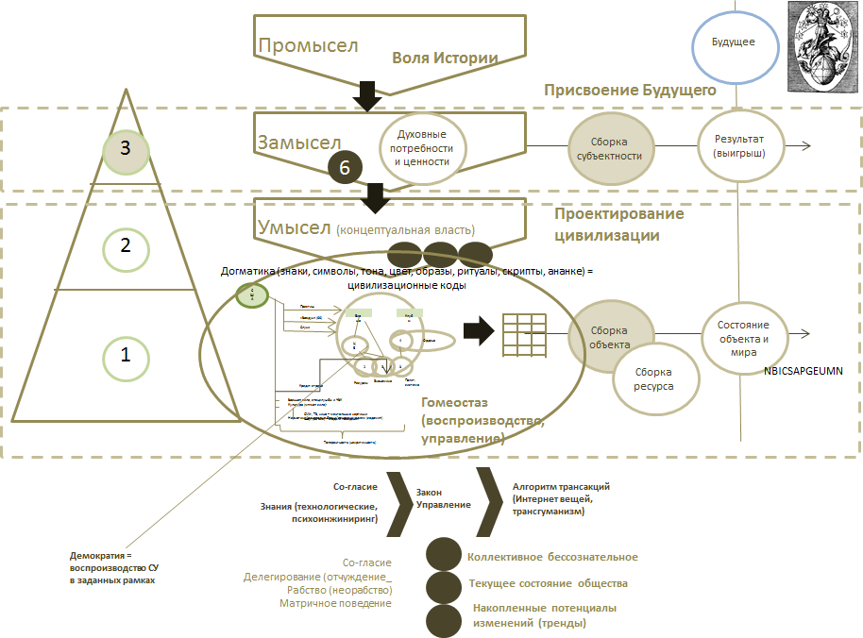

На рис.4 видим, что главная метафизическая задача власти – это присвоение Будущего, которое понято как Промысел, его основные метафизические участники и сюжетные взаимоотношения между ними. По отношению к промыслу происходит самоопределение – формирование себя как целостного субъекта, и выбор своей роли в миросюжете, по какую сторону Добра и Зла становиться, в качестве кого. Есть понимание того, что нынешние глобальные бенефициары встали на сторону Зла, Князи мира сего. И поэтому нам предуготавливается постиндустриализм в виде трансгуманизма, неорабства или неофеодализма.
Власть тут формирует высшую, метафизическую субъектность и проект (замысел). Все это на рис.4 – верхний эшелон власти, существующий в верхнем, духовном уровне потребностей по пирамиде А.Маслоу. И в этом эшелоне – свой контур отношений и соуправления. Тут осуществляется концептуальное проектирование мира, его глобальное режиссирование в разрезе тысячелетий. Власть не может не быть концептуальной.
На рис. 4 в правом верхнем углу показан символьный знак розенкрейцеров, двуглавого андрогина - «хорошего принципа». Одна сторона его, мужская, означает «бога цивилизатора», то есть Люцифера (сатану), а другая – женская – Знание. В руках андрогина циркуль и угольник, символизирующие науку – инструмент, с помощью которого Гносис должен был избавить мир от тирании «злого бога» Демиурга, который изображён в виде дракона. Гнозис – суть масонства. «Если розенкрейцеры разработали планы установления всемирной власти «просвещённых», основанной на экуменической сверхрелигии, то претворять их в жизнь стали духовные наследники каменщиков Вавилона - иллюминаты и управляемое ими масонство, официально объявившее о своём существовании 24 июня 1717 г. В этот день произошло слияние Братства свободных каменщиков с Обществом розенкрейцеров, позволившее последнему продолжать свою оккультную деятельность за фасадом масонства, создав внутри него «мастерскую гностицизма», работавшую на подрыв христианства» (там же).
Второй контур – проектно-исполнительский, реализует умысел по отношению к человечеству, конкретно – формирует цивилизационную модель существования людей на земном шаре. И мы видим, что сегодня осуществляется кризисный переход от индустриализма к постиндустриализму, когда нынешняя глобальная система управления будет разобрана и заменена на матричную, когда в основе поведения людей будет лежать алгоритм разрешенных трансакций. Общественная система резко упростится (с возможным снижением численности населения) и получит под себе совершенно новый техноценоз - Nano-Bio-Info-Cogno-Socio-Anthro-Philo-Geo-Eco-Urbo-Orbo-Macro-Micro-Nano (а не просто NBIC-технологии, как нам ограниченно это сегодня представляют).
Таким образом получат новое инструментальное воплощение социальные технологии управления обществом. Власть сделает еще один этапный шаг в своем миросюжете.

Заключение
Приведенное выше различение власти и управления определяет подчиненную роль управления и демократии в том числе. Нынешняя демократия неэффективна для народа и будет отменена за ненадобностью в постиндустриальной эпохе. Таковы перспективы в рамках геополитических проектов – Вечного Царства Израилевого («пасти народы как овец») и WASP.
Но эти проекты не единственные, и даже в библейской традиции центральной остается коллизия борьбы Добра и Зла и воссоединения всего человечества в рамках единой Души, возвращения в Рай. Следовательно, возможен другой мета-проект (замысел) и другие принципы достижения согласия между людьми. В этом, собственно, и состоит современный кризис – в возможности предложить свой мировой контр-проект. И в чем-то, инструментально он будет симметричен проекту трансгуманизма и нетократии. Ведь Добро и Зло сходятся во всем, имеют во всем общую точку, а не являются разрозненными и разведенными в разные углы действиями. Сегодня это – две стороны одной медали.
Поэтому сегодня нужно не столько обсуждать проблемы демократии, ложно воспринимая ее как власть, сколько озаботиться иным миросюжетом и человеком в нем.

Козырев ИА (Москва, Школа здравого смысла), kozyrevia@yandex.ru

И. Лебедева. Бильдерберг-2014. Дела и люди - http://www.trinitas.ru/rus/doc/0012/001d/00122846.htm
А.Денисов. Сильные и слабые стороны российской аналитики в управлении конфликтом. Взгляд того, кто «работает против» аналитиков - http://www.peremeny.ru/books/osminog/8597
В.Катасонов. ФАТКА как инструмент экономических санкций США против России - http://communitarian.ru/publikacii/finansi/fatka_kak_instrument_ekonomicheskih_sankciy_ssha_protiv_rossii_11042014/
Известия. Российские банки хотят отключиться от Налоговой службы США - http://izvestia.ru/news/580197
См. Комсомольская правда - http://www.kp.ru/daily/theme/10522
Ведомости. Скандал с прослушкой Меркель: ей мало одних извинений от США - http://www.vedomosti.ru/politics/news/17951541/skandal-s-proslushkoj-merkel-ne-udovolstvuetsya-odnimi
О.Четверикова. Трансгуманизм на службе у большого брата - http://communitarian.ru/publikacii/novyy_mirovoy_poryadok_metody/bolshoy_brat_skvoz_prizmu_transgumanizma_20072013/
К.Мямлин. Кто и когда придумал еврейского бога Йеху Либера - http://rustimes.com/blog/post_1366267825.html
Генератор Росси. Впереди энергетический рай? - http://poselenie.ucoz.ru/publ/generator_rossi/6-1-0-398
К алхимическим задачам относятся, например, такие – превращение всего в золото и получение вечной жизни на Земле. «Превращение всего в золото» - это метафора, и она подразумевает возможность «все получить или ко всему заставить в обмен благодаря золоту». На сегодня эта задача решена бесконтрольной эмиссией доллара ФРС США и институтом акционирования. Задача получения вечной жизни также имеет современные основания своего решения – стволовые клетки, клонирование, аватаризацию биологической основы человека, его апгрейт через 3D технологии, технологии замораживания трупов до лучших времен.
США: ученые смогли вживить в мозг человека специальный чип, с помощью которого можно передавать информацию с мозга на жёсткий диск и наоборот. По сути, это уже совмещенная машино-человеческая интеллектуальная система.
О.Четверикова. Диктатура «просвещенных»: о духовных корнях и целях трансгуманизма (часть 1) - HTTP://COMMUNITARIAN.RU/PUBLIKACII/NOVYY_MIROVOY_PORYADOK_METODY/DIKTATURA_PROSVESCHENNYH_O_DUHOVNYH_KORNYAH_I_CELYAH_TRANSGUMANIZMA_24092013/

